# Anotaciones durante el cursado

**NOTA**: Un diagrama muy importante en el que se visualizan muchas de las propiedades mecánicas es el diagrama de tensión-deformación

**NOTA**: Ensayos mecánicos estáticos (carga aplicada de forma progresiva y lenta, velocidades de ensayo bajas) y dinámicos (carga aplicada a velocidad muy alta de forma prácticamente instantánea) y están los cíclicos (por ejemplo para determinar la fatiga).

**NOTA**: Estructura cristalina: Ordenamiento atómico simétrico y regular. Dureza, rigidez, resistencia, elasticidad.

**NOTA**: Estructura Amorfa: Materiales duros y frágiles como el vidrio.

**NOTA**: LA MAYOR DESVENTAJA DE LOS ACEROS ES SU CORROSIÓN

**NOTA**: Un metal puro es más dúctil. En general son blandos y dúctiles. En la medida que se disuelve un metal en una matriz de un metal solvente se forma una aleación. En general aumenta la dureza y por lo tanto disminuye la ductilidad dado que se presentan interfaces entre granos en la microestructura (HAY QUE CHEQUEAR).

**NOTA**: Materiales compuestos tienen una fase continua y otra dispersa. Es la combinación de dos o más materiales

Práctica:

**NOTA**: Las leyes son normas de carácter obligatorio.

**NOTA**: Es posible certificar normas en distintas partes del mundo pero evidentemente todo está condicionado por las condiciones externas (El ejemplo de la empresa de celulares en Japón y argentina).

**NOTA**: El surgimiento de la ISO 9001 está dado en la década de los 80 por la necesidad de normalizar los requerimientos mínimos en la venta de automóviles entre naciones.

04/04/2020

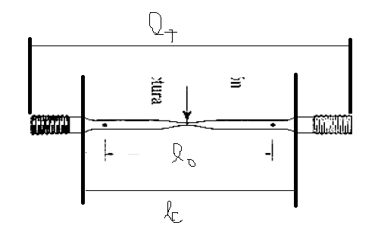

**NOTA**: En la zona elástica o zona proporcional de la curva de esfuerzo/deformación se cumple la ley de Hooke . En la anterior la letra mayúscula representa el módulo de elasticidad longitudinal del material y representaría la resistencia a la deformación elástica del material.

**NOTA**: Un material frágil es un material que rompe casi sin deformación PLÁSTICA. O sea que rompe prácticamente en la zona elástica

**NOTA**: Tenacidad es la energía absorbida hasta la carga máxima. La resiliencia es la energía absorbida por el material en la zona proporcional. No se toma la tenacidad hasta la rotura dado que en la zona de estricción hay involucradas fricciones internas que producen calentamiento por rozamiento, por lo tanto en esta zona el área es negativa y no se toma en cuenta (ESTO PARA MI NO TIENE MUCHO SENTIDO, HAY QUE TENERLO MAS CLARO)

06/05/2022

**NOTA** (deformación permanente): Para que ocurra la deformación de los materiales debe ocurrir el rompimiento y formación de nuevos enlaces en la estructura atómica.

**NOTA** (adquisición de ductilidad de un material frágil): Se puede conseguir a partir de la inducción de defectos. Lo anterior viene de la comparación entre la resistencia de un mono-cristal sin defectos y un mono-cristal con defectos. Un mono-cristal con defectos es más deformable debido a los defectos porque estos permiten el rompimiento de enlace y formación de otros

**NOTA**: La deformación plástica es histerética e irreversible.

09/05

**NOTA**: Para una aleación, dado que no se presentan interfaces no se afecta la cohesión del material con lo cual en principio no se ve afectada la tenacidad (la aleación no se vuelve frágil) y por lo tanto puede aumentar la rigidez y la resistencia estática pero sin pérdida de tenacidad.

En cambio cuando sí se presentan interfaces la cohesión sí se ve afectada y por lo tanto la tenacidad se ve afectada (aumenta la fragilidad) (pero en este caso no sería una solución sólida).

**NOTA**: Los diagramas de equilibrio que nosotros vemos son diagramas ideales para los cuales se supone que la composición de los cristales es constante. En la realidad ocurre un gradiente de composición entre cristales y es debida a la falta de difusión atómica. En el centro suele haber más composición del metal con punto de solidificación más alto y en la periferia más composición del metal con el punto de solidificación más baja

**NOTA**: Eutéctico es resistente tanto estática como dinámicamente (porque los granos son pequeños), duro.

**NOTA**: Los cristales de un metal que precipitan a una temperatura mayor que la temperatura eutéctica se denominan proeutécticos (cuyo tamaño se reduce a medida que nos acercamos a la composición del eutéctico y por lo tanto se representan más pequeños) y a los que se forman a una temperatura inferior de la temperatura eutéctica se denominan eutécticos.

**NOTA**: Los granos en eutéctico son de menor dimensión (más finos) dado que para la concentración del eutéctico los granos que se forman no tienen tiempo de crecimiento lo suficientemente grande como para que adquieran dimensión (otra forma de verlo es que el intervalo de solidificación es pequeño).

El eutéctico es laminar o globular (se dibujan entonces como láminas o puntitos o globulos)

Las fases líquidas se dibujan como líneas rectas intermitentes

Los granos de las aleaciones se presentan regulares y equiaxiales

Hay que recordar dibujar el crecimiento de los cristales

**NOTA**: Las propiedades de dureza y resistencia del eutéctico están más dadas por la cantidad de borde de grano que por los metales en los granos. A mayor cantidad de borde de grano mayor dureza y resistencia

EUTECTICO ES UNA COPRECIPITACIÓN DE DOS metales

En la representación del eutéctico laminar o globular se indican algunas láminas/globulos de uno de los metales y otras del otro (alternadas)

Investigación sobre aplicaciones de los aceros y las fundiciones, incluye toda la parte de la selección de los materiales.

Los átomos del soluto se dispersan en la estructura cristalina del solvente, esto causa endurecimiento y reducción de la capacidad de deformación plástica y además causa distorsión del retículo cristalino del solvente.

### Anotaciones de los videos de la UPV

Para que se dé solubilidad completa en estado sólido y líquido de dos metales, debe cumplirse que:

- Los radios atómicos no sean muy disimiles

- Que las estructuras cristalinas sean semejantes o iguales

- Pequeñas diferencias de electronegatividad para que no se formen otro tipo de enlaces

Para que se dé la insolubilidad completa con componentes sin afinidad en estado sólido debe ocurrir las siguientes condiciones (no necesariamente todas):

- Los radios atómicos sean distintos

- Las estructuras cristalinas sean distintas

- Haya poca afinidad entre los metales para formar compuestos o estructuras.

En definitiva tiene que haber cierta diferencia de estructura.

Las curvas de enfriamiento de estas aleaciones son como las curvas de enfriamiento para las aleaciones con eutéctico, pero la última meseta de las mismas antes del fin de la solidificación se da a la temperatura del componente con menor punto de fusión.

**NOTA IMPORTANTE**: Hay una diferencia entre el caso eutéctico y el caso de insolubilidad completa en estado sólido sin afinidad entre los componentes (la afinidad tiene que ver tanto con la formación de compuestos químicos como la formación de estructuras a nivel microscópico)

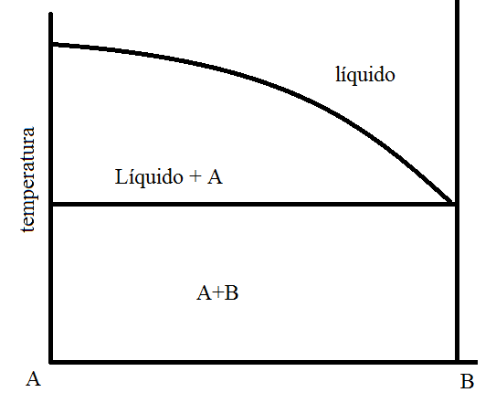

**NOTA**: Esta es la forma del diagrama de equilibrio de un sistema con insolubilidad completa en estado sólido con componentes sin afinidad para la formación de estructuras microscópicas o compuestos químicos

La forma de las transformaciones peritécticas pueden ser dos según sea que se forme un compuesto intermetálico o una solución sólida (en el diagrama de hierro-carbono se presenta esta última forma)

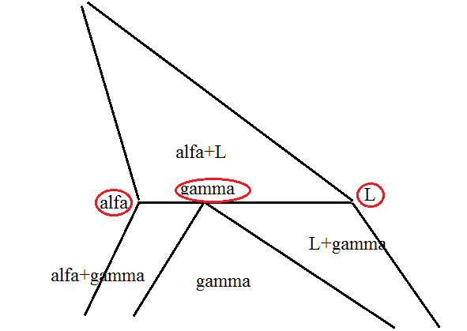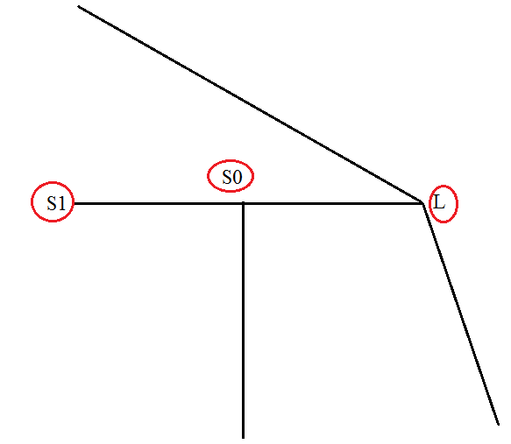

**NOTA**: A la izquierda es el caso de transformación peritéctica en la que se forma una solución sólida. En cambio a la derecha es el caso de la transformación peritécica en la que se forma compuesto intermetálico S0 a partir del líquido y el sólido S.

En el caso del diagrama de la derecha se dice que el compuesto intermetálico tiene punto de fusión incongruente, en cambio la fusión del compuesto intermetálico en los diagramas que ya habíamos visto (aquellos con insolubilidad total en estado sólido y dos eutécticos) es de punto congruente

**NOTA**: El eutéctico se presenta de una sola de las formas o globular o laminar

27/05

**NOTA**: La austenita tiene cierta ductilidad importante dado que admite varios planos de deslizamiento al tener una estructura FCC. Además por contener cierto porcentaje de carbono tiene más dureza y resistencia que la ferrita (la que no disuelve tanto porcentaje de carbono)

**NOTA**: Las transformaciones pueden llevarse a cabo con enfriamiento continuo o de forma isotérmica.

Tratamiento térmico: Ciclos de enfriamiento o calentamiento de un material para modificar su microestructura. Hay posibilidad de tratamiento térmico cuando hay transformaciones de fase (hay que cortar las líneas que separan las fases en el diagrama de equilibrio).

**NOTA**: La velocidad crítica de temple es la que pasa por la nariz de la curva TTT

**NOTA**: El carbono intersticial no tiene la capacidad de difundir de modo que distorsiona la red FCC de la austenita y la transforma en una tetragonal eso durante el temple.

30/05

**NOTA**: Cuando el enfriamiento es continuo las curvas TTT se desplazan hacia la derecha y hacia abajo dado que se está más tiempo a temperaturas altas (de modo que hay difusión pero no tanto sub-enfriamiento).

**NOTA**: Los elementos de aleación modifican la cinética de la transformación de fase (la hacen más lenta, retardan el comienzo de la transformación) y por lo tanto desplazan las curvas de transformación a la derecha (el cobalto es el único que mueve las curvas a la izquierda). La presencia de impurezas también favorece la nucleación con lo que también disminuye el tiempo de la incubación y por lo tanto desplazan las curvas hacia la izquierda. Si se parte de una estructura de grano fino la distancia de difusión de los átomos (durante la nucleación) disminuye y por lo tanto la incubación se hace más rápidamente también (las curvas se desplazan a la izquierda)

**NOTA**: La ventaja de que las curvas se muevan a la derecha por la presencia de elementos aleantes permite la retención de austenita hasta la temperatura de transformación martensítica con velocidades de enfriamiento más bajas (dado que también disminuye la velocidad crítica de temple).

**NOTA**: Con la concentración de carbono las temperaturas de transformación martensítica se bajan.

**NOTA**: La transformación martensítica siempre se hace con enfriamiento continuo y si se para a la mitad por ejemplo queda austenita retenida (la microestructura constituida de martensíta y austenita es frágil). Cuando se detiene la transformación aumenta el sub-enfriamiento para terminar la transformación de la austenita retenida

Fragilidad de revenido en los aceros aleados ocurre cuando se da mucho tiempo durante el enfriamiento, existen carburos que pueden segregarse en el borde de grano fragilizando el material.

**NOTA**: Para un acero de bajo carbono y uno de alto carbono conviene un normalizado en lugar de un recocido men

SELECCIÓN DE ACEROS: El trabajo de la selección de aceros es en grupos de entre 5 y 8 grupos, se nos da una aplicación y hay que hacer la selección del acero. Después hay que hacer un informe y se lo damos al chabón del Popolo. Si está bien el informe ya fue, en cambio si esta medio flojo se expone el 1 Julio men

Entrega en PDF hasta el 20/06 por Aula Abierta

06/06/2022

**NOTA**: La velocidad de corrosión es proporcional a la relación indicada. Cuando se produce un galvanizado y quedan fisuras (de pequeña área superficial y por lo tanto producen ánodos de pequeña superficie) se puede observar que la velocidad de corrosión va a ser elevada.

**NOTA:** Aceros inoxidables martensíticos, austeníticos y ferríticos

**NOTA**: La concentración de elementos de aleación disminuye el valor de Ms

**NOTA**: Los aceros inoxidables tienen cromo. Cuando se eleva la temperatura lo suficiente, por difusión puede darse el precipitado de carburos de cromo en el borde de grano (corrosión intergranular) que dejan sin cromo a los granos de austenita y por lo tanto se corroe. Esto se favorece entonces a altas temperaturas y con el contenido de carbono (dado que es mayor la formación de carburos de cromo). En cambio puede atenuarse con el agregado de elementos más afines al carbono y de modo que sean estos que precipiten como carburos y no el cromo. Análisis

01/07/2022

Comportamiento ortótropo: propiedades distintas a 90°. Por lo tanto puede haber módulos de elasticidad distintos a distintas direcciones

Anisótropo: propiedades distintas según cual sea la dirección

Isótropos: Son los que tienen iguales propiedades en todas las direcciones

**NOTA**: UNA CARACTERÍSTICA DE LOS MATERIALES CERÁMICOS ES LA ASIMETRIA ENTRE LA RESISTENCIA A ESFUERZOS DE TRACCIÓN Y COMPRESIÓN. ES BASTANTE MEJOR LA RESISTENCIA A LA COMPRESIÓN QUE LA RESISTENCIA A LA TRACCIÓN. Por eso por ejemplo en las construcciones se utilizan construcciones matrices de hierro como enmalladas o columnas de hierro.

**NOTA**: EL NITINOL ES UN MATERIAL HOMOGENEO NO COMPUESTO QUE ES INTELIGENTE.

**NOTA**: Es muy importante cuidar mucho el proceso de fabricación de los materiales compuestos. AUTOCLAVE es calentar el material e introducirlo en una cámara de vacío para evitar que queden burbujas de aire en la matriz polimérica del material compuesto